Chương 6
1.Lý thuyết cốt lõi
2.Nhiệm vụ bắt buộc
3.Yêu cầu bằng chứng
A.Code đã hoàn thiện
1.Code file app/Http/Controllers/PageController.php.
<?php

namespace App\Http\Controllers;

use Illuminate\Http\Request;

class PageController extends Controller
{
// TODO 8: Thêm phương thức này
public function showHomepage()
{
// TODO 9: Thay vì echo, chúng ta 'return'
return "Chào mừng bạn đến với PHT Chương 6 - Laravel!";
}
}
2.Code file routes/web.php
<?php

use Illuminate\Support\Facades\Route;
// TODO 11: Import PageController
use App\Http\Controllers\PageController;

// TODO 12: Thêm 2 route mới
Route::get('/', [PageController::class, 'showHomepage']);
Route::get('/about', [PageController::class, 'showHomepage']);
B.Ảnh chụp màn hình
1. Ảnh 1 (Terminal): Chụp màn hình Terminal sau khi chạy lệnh php artisan
make:controller PageController thành công.
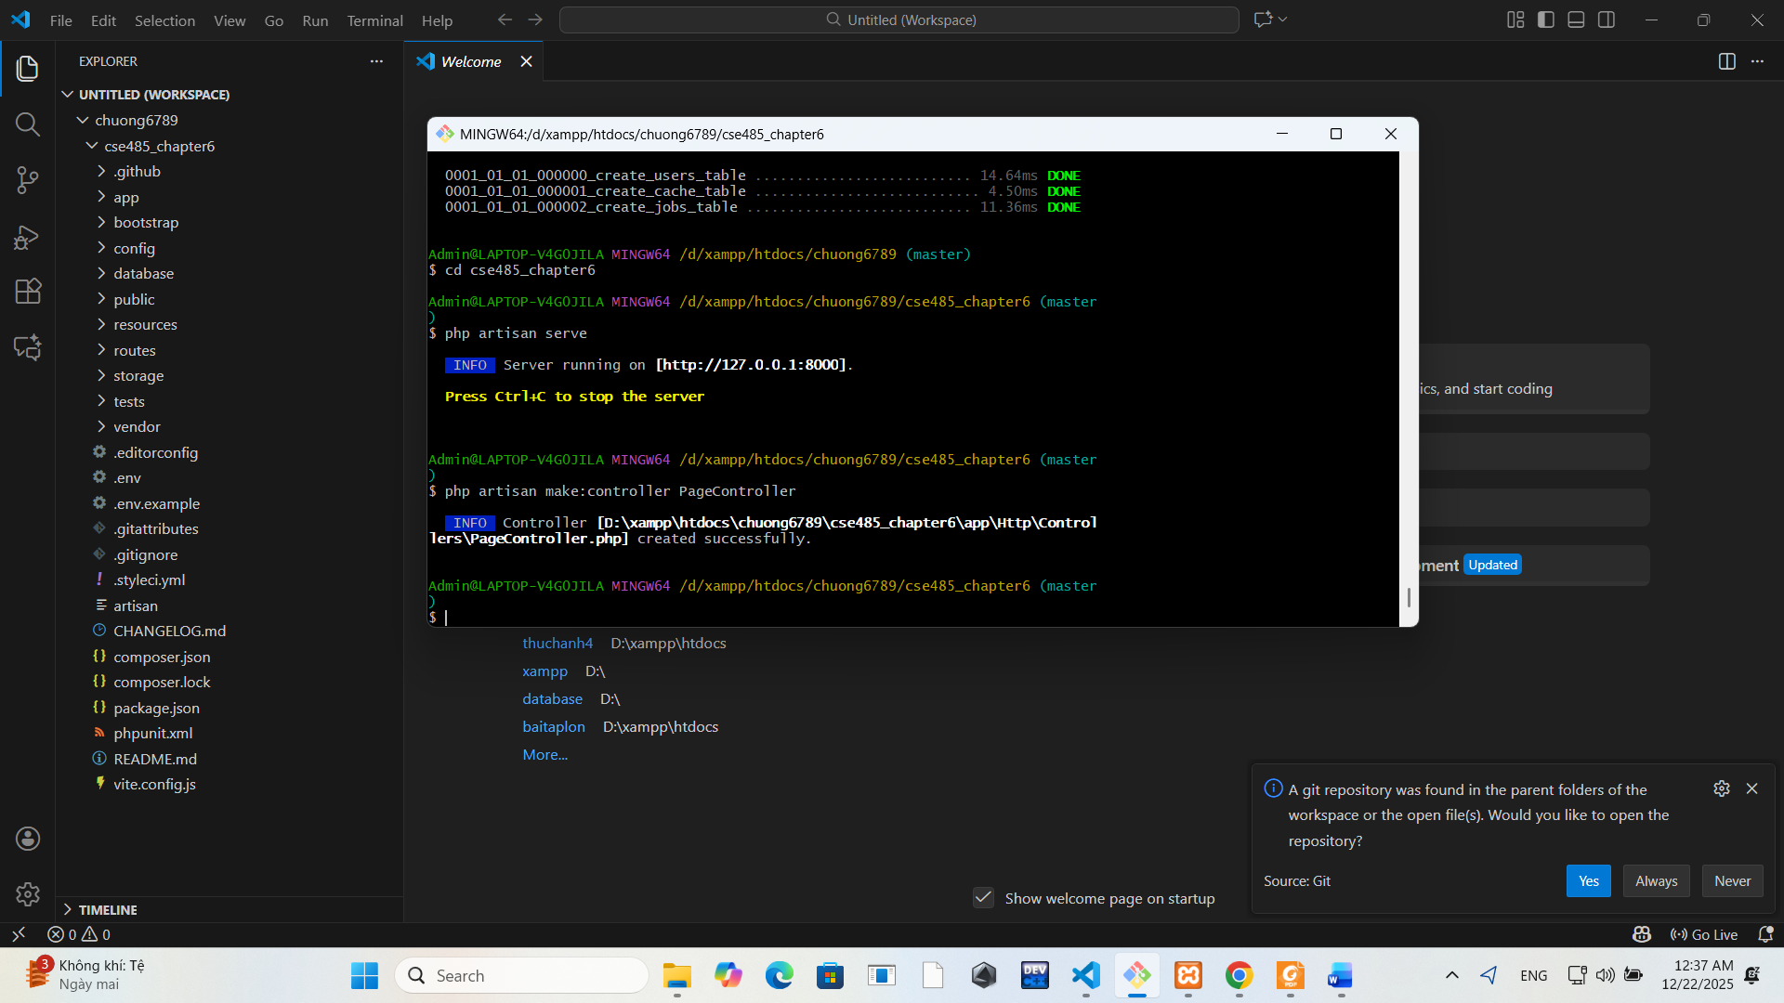
2. Ảnh 2 (Terminal): Chụp màn hình Terminal đang chạy lệnh php artisan serve.
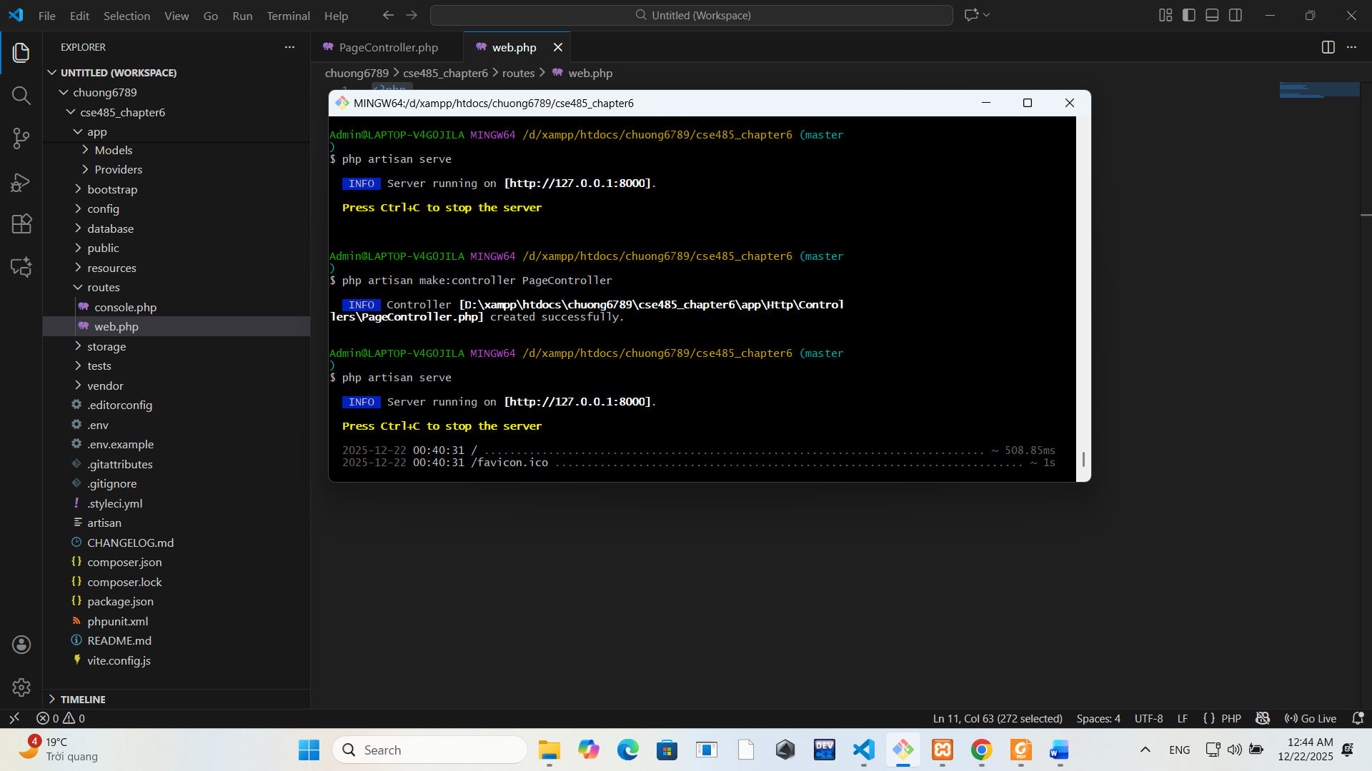

3. Ảnh 3 (Trình duyệt Web): Chụp ảnh màn hình trình duyệt truy cập vào
http://127.0.0.1:8000/ (phải thấy thông điệp chào mừng bạn đã return ở TODO 9)
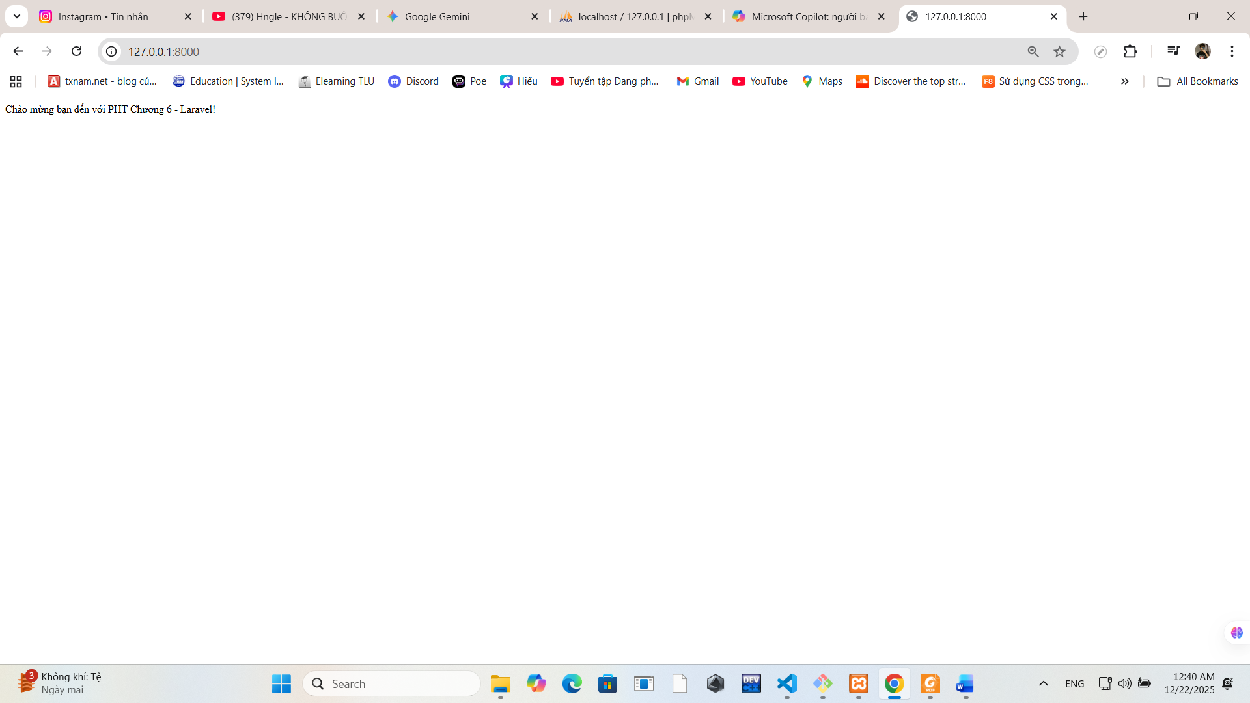
4.Câu hỏi phản biện
Câu hỏi: Tại sao Laravel lại tách "bảng chỉ dẫn" (Routing - routes/web.php) ra khỏi "bộ não" (Controller)? Lợi ích của việc này so với cách làm gộp chung trong index.php ở Chương 5 là gì?s

